**Plástica 4to A, B y C**

**Seño Griselda email:** [**regina.idum@gmail.com**](mailto:regina.idum@gmail.com)

**Clase 18 Fecha 17/7**

**Op- Art**

**Es arte óptico, es decir, un estilo exclusivamente visual que hace uso del ojo humano para engañarlo. Para conseguir ese objetivo usa a menudo ilusiones ópticas.**

**Comenzó a finales de 1950 y se desarrollo durante todo 1960**

**El espectador de una obra de Op-art debe participar activamente, ya sea moviéndose o desplazándose para poder captar el efecto óptico completamente.**

**No existe ningún aspecto emocional en las obras de Op-art. Es pura ciencia (óptica) y con ello consigue efectos estéticos utilizando desde líneas paralelas a contrastes cromáticos.**

**Es casi siempre un tipo de arte abstracto, casi siempre geométrico, y casi nunca se preocupa por comunicar un sentimiento o tocar la fibra emocional del espectador. Busca una actitud activa por parte del observador.**

**El Op-art se basaba en la percepción del espectador, que es en realidad el único y verdadero creador de la obra.**

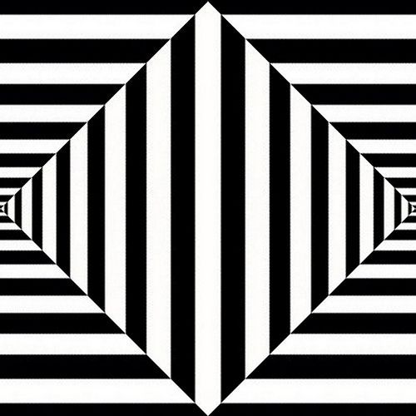

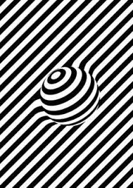

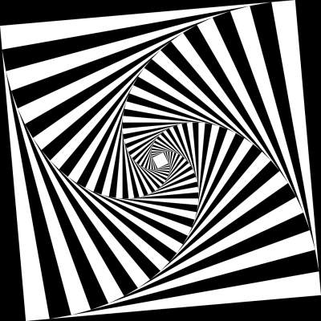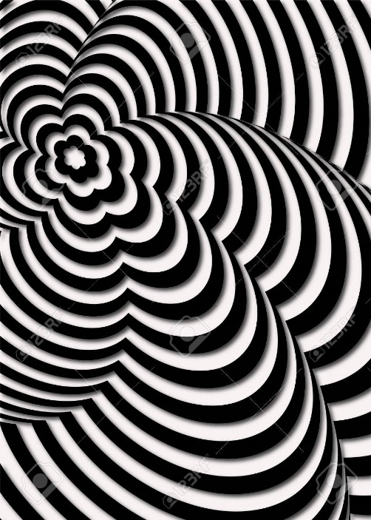

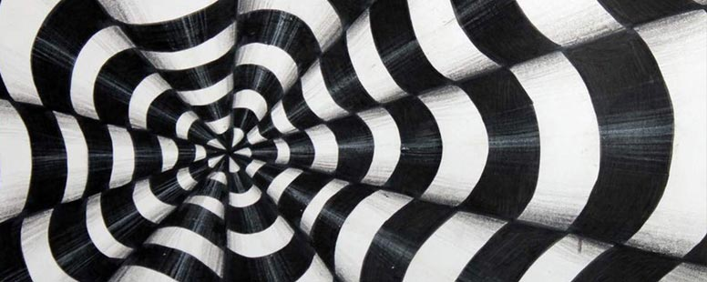

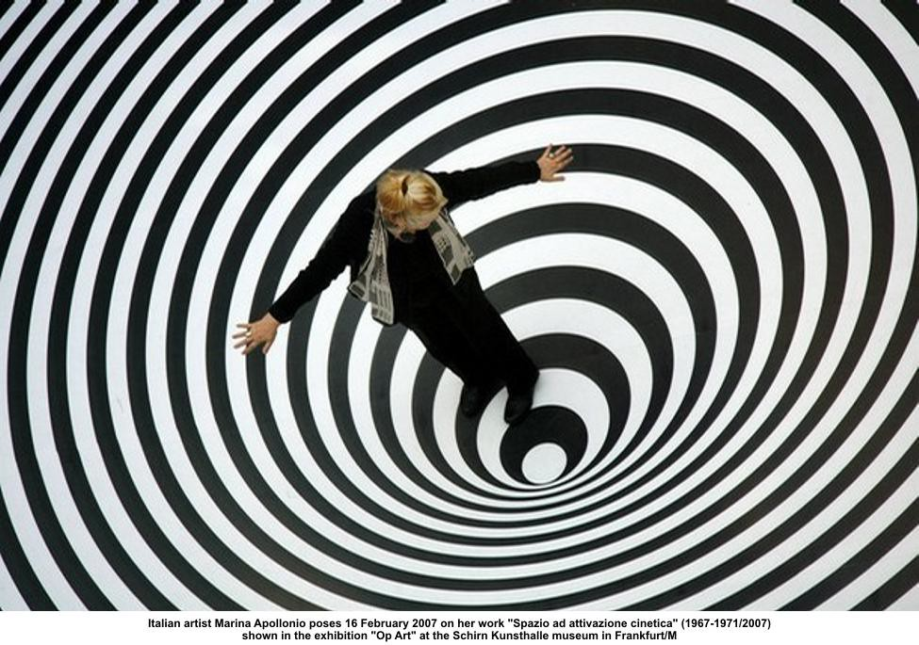

**Una de las obras gigantes de Marina** [**Apollonio**](https://www.google.com/search?sa=X&sxsrf=ALeKk01x69DTt2bvNIBJWPH13CEKgEDXbw:1594856531077&source=univ&tbm=isch&q=Marina+Apollonio&ved=2ahUKEwihkILIt9DqAhUFHrkGHd8CBAsQiR56BAgPEBA&biw=1517&bih=675#imgrc=j_3eD6hSHEHk4M) **que aun se exhiben en distintos museos del mundo.**

**Actividad**

**Adjunto 2 videos con tutoriales de Op-Art sencillos para empezar. En las redes y YouTube pueden buscar otros más complejos o diferentes ya que son muy populares.**

**Arte óptico con curvas**

[**https://www.youtube.com/watch?v=3RS-sRTZTtE**](https://www.youtube.com/watch?v=3RS-sRTZTtE)

**Arte óptico con líneas rectas**

[**https://www.youtube.com/watch?v=CmA69mffKLo&t=223s**](https://www.youtube.com/watch?v=CmA69mffKLo&t=223s)

**Elegir una de las opciones y enviar la foto con el trabajo realizado.**

**¡Que se diviertan mucho y que tengan unas hermosas vacaciones!**

**Seño Griselda.**